Қостанай облысы әкімдігі білім басқармасының «Қостанай қаласы білім бөлімнің

«№7 бөбекжай» коммуналдық мемлекеттік қазыналық кәсіпорны

**"Сөйлеу ортасының баланың ерте сөйлеу дамуына әсері"**

**Ата-аналарға кеңес беру**

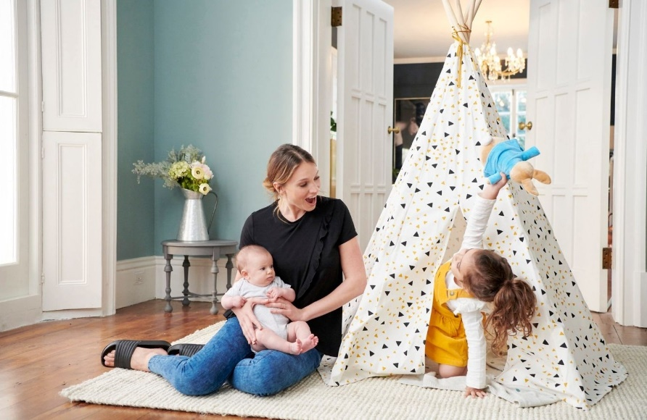

**Логопед: Борисова М.С.**

Ерте балалық шақ (бір жылдан үш жылға дейінгі кезең) – бұл баланың өміріндегі ерекше кезең. Бұл уақытта тез психикалық және физикалық даму жүреді, баланың тұлға ретінде одан әрі қалыптасуы мен қалыптасуы үшін негіз қаланады.

Баланың психикасының дамуын анықтайтын ерте балалық шақтың негізгі жетістіктері: денені игеру, сөйлеуді игеру, пәндік іс-әрекетті дамыту. Баланың алғашқы үш жылдағы сапалы өзгерістері өте маңызды.

Ерте балалық шақтағы дамудың барлық процестері сөйлеудің дамуымен тығыз байланысты. Балалардың дамуының бұл кезеңі дәл осы психикалық функцияның дамуы үшін сезімтал (ең қолайлы) болып табылады, оның дәлелі-қатыгездіктен аман қалған және балалық шағында басқа адамдармен аз қарым-қатынаста болған балаларды зерттеу.

Көбінесе сөйлеу кемістігі бірден соматикалық және нейропсихикалық денсаулықтың бірнеше бұзылуымен байланысты. Басқаша айтқанда, сөйлеудің бұзылуы эмоционалды-сауық саладағы, баланың психикалық және физикалық дамуындағы ауытқулармен бірге жүреді. Осылайша, балалардың қалыпты сөйлеу дамуы және сөйлеу бұзылыстарының алдын-алу мәселесі үлкен әлеуметтік мәнге ие.

**Сөйлеудің дамуына не әсер етеді?**

Баланың сөйлеу дамуына келесі факторлар әсер етеді:

**1. Есту қабілеті.** Егер сөйлеу есту қабілеті тез қалыптасса, бұл әдетте есту сезімталдығының дамуын баяулатады. Сонымен қатар, музыкалық, атап айтқанда, дыбыстық жиіліктегі есту фонемалық есту жылдамдығына әсер етеді. Сондықтан ата-аналар үшін баламен сөйлесу ғана емес, олар үшін ән айту немесе фонда музыка қосу маңызды.

**2. Моторды дамыту.** Тіл мен моториканың дамуы арасында тікелей байланыс бар. Сондықтан біреуін қалыптастыру процесін тездету үшін екіншісін дамыту керек. Балалар барлық сезім мүшелері мен дене бұлшықеттері қатысатын ойындарда сөйлеу дағдыларын тезірек игереді. Маңызды қадағалауға олар бақыланған қозғалыс бұлшық еттердің, әсіресе, ұсақ.

**3. Интеллектуалды өсу.** Егер бала ата-анасы ақымақ болып көрінетін сөздерді немесе сөз тіркестерін айтса, оны ақыл-ойдың төмен деңгейі ретінде бағаламаңыз. "Өз" сөздігінің көмегімен жас балалар өз ойларын, тілектерін, қауымдастықтарын, әлемге көзқарастарын білдіреді. Қателерді түзете отырып, ересектер сөйлеу аппараттарының дамуына жол бермейді.

**4. Эмоционалды даму.** Сөйлеу функцияларын қалыптастыру жылдамдығы көбінесе баланың ересектермен эмоционалды байланысына байланысты. Ата-анасымен байланысын сезіне отырып, ол олардың сөздерін немесе әрекеттерін қайталауға тырысады. Мұндай байланысы жоқ немесе эмоционалды күйзелісті бастан өткерген балалар үшін ертерек сөйлесу әлдеқайда қиын.

**5. Қарым-қатынас**. Сөйлеуді дамыту үшін баланың басқалармен қарым-қатынас жасағысы келуі керек. Өйткені, сөйлеу дағдылары Сіздің эмоцияларыңыз бен ойларыңызды білдіру үшін ғана емес қажет. Бұл ересектермен қарым-қатынас жасау, балалар сөздік қорын кеңейтеді және сөйлеу функцияларын дамытады.

**Сөйлеу дамуының жас кезеңдері**

Мамандар балалардағы сөйлеуді дамытудың бірнеше кезеңдерін ажыратады. Бұл кезеңдер әр түрлі болады, бірақ әр бала олардан өтеді.

Дайындық кезеңі (0-1 жыл)

Бұл кезең туылған сәттен бастап 1 жылға дейін созылады. Шартты түрде оны тағы үш кезеңге бөлуге болады:

**1. Айқай.** Өмірдің алғашқы күндері мен апталарында баланың сыртқы әлеммен өзара әрекеттесуінің жалғыз жолы-айқай. Оның көмегімен ол ыңғайсыздық туралы ғана емес, сонымен қатар тыныс алу, артикуляция, дауысты дамытады.

**2. Гуление.** Шамамен 6 айға дейін нәресте белгілі бір дыбыстарды айту арқылы байланысады. Бұл кезеңде оны музыкалық аспапты баптайтын шебермен салыстыруға болады.

**3. Лепет.** Бір жылға жақын бала толыққанды сөйлеуді қалыптастыра бастайды. Түсініксіз дыбыстардың орнына ол "ма", "па", "ба", "дай"деп нақты айтады.

**Мектеп алды кезеңі (1-3 жыл)**

Шамамен 1 жаста, баланың сөздік қорында алғашқы сөздер пайда болған кезде, сөйлеуді қалыптастырудың мектепке дейінгі кезеңі басталады, ол шамамен 3 жылға дейін созылады.

Егер осы уақытта ол кейбір сөздерді айтса,олар жалпыланған. Мысалы, өз қалауын білдіріп, бірдеңе сұрап немесе белгілі бір затты сұрап, бала бір сөзді-"беріңіз"деп айта алады. Оның қалаған нәрсесін тек жақын адамдар ғана жасай алады.

Шамамен 1,5-2 жаста баланың сөздік қорында толық сөздер пайда болады, олардан ол "ішуге рұқсат етіңіз", "ана ішу" сияқты қысқа тіркестерді қоса алады.

3 жасқа жақын, ол " қайда?", "Қашан?", "Қайда?». Кейбір балалар сөйлеуді предлогтармен байытады, сөздерді істер, босану және сандар бойынша келіседі.